**МИНОБРНАУКИ РОССИИ**

**Ярославский государственный университет им. П.Г. Демидова**

Кафедра информационных и сетевых технологий

УТВЕРЖДАЮ

Декан факультета ИВТ



Д.Ю. Чалый

«_22_» мая 2024 г.

## Рабочая программа дисциплины

«Прикладная статистика»

## Направление подготовки

01.03.02 Прикладная математика и информатика

## Направленность (профиль)

**«**Программирование и технологии искусственного интеллекта»

## Квалификация выпускника

Бакалавр

## Форма обучения

очная

Программа рассмотрена на заседании кафедры

от 10 апреля 2024 г.,

протокол № 8

Программа одобрена НМК факультета ИВТ

протокол № 6 от

26 апреля 2024 г.

Ярославль

## Цели освоения дисциплины

Целями дисциплины «Прикладная статистика» являются:

* ознакомление студентов с основными понятиями статистики и возможностями применения статистических методов в экономике и социальной сфере;
* обучение студентов общим методам обработки и анализа информации;
* выработка навыков расчета основных статистических показателей; при этом особое внимание уделяется практическим примерам и анализу результатов расчета.

## Место дисциплины в структуре ОП бакалавриата

Дисциплина «Прикладная статистика» относится к вариативной части (дисциплина по выбору) ОП бакалавриата.

Для осовоения данной дисциплины студентам необходимо знать основы дисциплин математического блока, в частности - «Линейную алгебру», базовые понятия

«Теории вероятностей и математической статистики».

Знания и навыки, полученные при изучении дисциплины, используются учащимися при изучении последующих дисциплин математического и естественнонаучного цикла, а также могут использоваться при выполнении практической части курсовых и выпускных квалификационных работ, связанных с расчетом характеристик распределения, анализом и прогнозированием.

## Планируемые результаты обучения по дисциплине, соотнесенные с планируемыми результатами освоения ОП бакалавриата

Процесс изучения дисциплины направлен на формирование следующих элементов компетенций в соответствии с ФГОС ВО, ОП ВО и приобретения следующих знаний, умений, навыков и (или) опыта деятельности:

|  |  |  |
| --- | --- | --- |
| **Формируемая компетенция**  **(код и формулировка)** | **Индикатор достижения компетенции**  **(код и формулировка)** | **Перечень планируемых результатов обучения** |
| **Профессиональные компетенции** | | |
| ПК-1 Способен понимать и использовать знания естественнонаучных дисциплин, применять современный математический аппарат и информационные технологии для решения профессиональных задач, в том числе с использованием систем искусственного интеллекта; | ПК – 1.1 Обладает фундаментальными знаниями, полученными в области математических и/ или естественных наук, программирования и информационных технологий | Знать методы обработки и анализа информации в профессиональной сфере. Уметь выявлять причинно-следственные связи, устанавливать зависимости, определять направления и тенденции развития, строить прогнозы, делать обоснованные выводы о последствиях и факторах влияния.  Владеть навыками расчета показателей взаимосвязи, зависимости и динамики с помощью современных ИТ-технологий. |

## Объем, структура и содержание дисциплины

Общая трудоемкость дисциплины составляет 2 зач. ед., 72 акад. час.

|  |  |  |  |  |  |  |  |  |  |
| --- | --- | --- | --- | --- | --- | --- | --- | --- | --- |
| **№ п/п** | **Темы (разделы) дисциплины, их содержание** | **Семестр** | **Виды учебных занятий, включая самостоятельную работу студентов,**  **и их трудоемкость**  **(в академических часах)** | | | | | | **Формы текущего контроля успеваемости**  **Форма промежуточной аттестации**  **(по семестрам)** |
|  |  |  | **Контактная работа** | | | | |  |  |
|  |  |  | лекции | практические | лабораторные | консультации | аттестационные испытания | самостоятельная работа |  |
| 1. | Основные понятия статистики | 5 | 2 |  |  |  |  |  | Контр.№1 |
| 2. | Первичная обработка данных | 5 | 2 | 2 |  |  |  | 2 |
| 3. | Абсолютные и относительные величины | 5 | 2 | 4 |  |  |  | 2 |
| 4. | Средние величины и показатели вариации | 5 | 2 | 4 |  | 1 |  | 4 |
| 5. | Теоретические распределения и критерии согласия | 5 | 6 | 4 |  | 1 |  | 6 | Контр.№2 |
| 6. | Выборочное наблюдение | 5 | 4 | 4 |  |  |  | 4 | Контр.№3 |
| 7. | Анализ динамики | 5 | 4 | 4 |  |  |  | 4 |
| 8. | Анализ связи и зависимости | 5 | 6 | 6 |  | 1 |  | 4 |
| 9. | Регрессионный анализ | 5 | 4 | 4 |  | 1 |  | 4 |
| 10. | Проблемы регрессионного анализа | 5 | 4 | 4 |  |  |  | 1,7 |
|  | **Всего за 5 семестр** |  | **18** | **18** |  | **4** |  | **31,7** | **Зачет** |
|  | **Всего** |  | **18** | **18** |  | **4** |  | **31,7** |  |

## Содержание разделов дисциплины:

1. **Основные понятия статистики**

Определение предмета статистики. Различные понятия статистики. Статистика как комплекс научных дисциплин. Взаимосвязь статистики с другими науками. Информационная база. Задачи статистики в экономике и управлении. Статистическая методология. Основные категории. Стадии статистического исследования.

## Первичная обработка данных

Понятие и виды сводки и группировки материалов статистического наблюдения. Виды интервалов группировки. Определение величины и середины интервалов. Понятие, виды и графическое изображение рядов распределения. Строение, виды и приемы оформления статистических таблиц.

## Абсолютные и относительные величины

Абсолютные величины и их виды по единицам измерения. Понятие и виды относительных величин по масштабу, порядку определения и функциональному назначению.

## Средние величины и показатели вариации

Сущность и виды средних. Средние аналитические степенные; формулы расчета и свойства средних гармонической, геометрической и арифметической. Средние порядковые: мода и медиана. Абсолютные и относительные показатели вариации признака: размах вариации, среднее линейное отклонение, дисперсия, среднее квадратическое отклонение, коэффициент вариации и др. Вариация долей. Моменты распределения. Показатели формы распределения: асимметрия и эксцесс.

## Теоретические распределения и критерии согласия

Равномерное и нормальное (Гауссовское) и др. распределения: их особенности и применение в экономике. Определение теоретических частот. Критерий согласия «хи- квадрат», критерий Уилкоксона–Манна–Уитни и др.: «нулевая гипотеза», порядок ее проверки и расчеты.

## Выборочное наблюдение

Принципы образования выборочных совокупностей. Математические предпосылки выборочного метода. Предельная ошибка выборки и ошибки репрезентативности для разных видов выборок. Расчет необходимой численности выборки. Особенности малой выборки.

## Анализ динамики

Виды рядов динамики. Проблема сопоставимости в рядах динамики, метод

«смыкания рядов». Расчет среднего уровня ряда. Цепные и базисные показатели динамики. Приемы обработки рядов динамики: укрупнение интервалов и метод

«скользящей средней». Выявление тренда с помощью аналитического выравнивания: уравнение прямой и др. Методы прогнозирования. Графическое изображение тенденции развития. Изучение сезонных колебаний и их сглаживание с помощью ряда Фурье.

## Анализ взаимосвязи и зависимости

Элементарные методы исследования связи: аналитические группировки и графический метод установления связи. Описательные параметры корреляции: коэффициенты знаков (Фехнера) и рангов (Спирмена). Аналитические параметры корреляции: парный линейный коэффициент корреляции и индекс корреляции. Расчет по сгруппированным данным; доверительный интервал и проверка на значимость. Множественный коэффициент корреляции. Показатели корреляции альтернативных признаков. Исследование связи атрибутивных признаков с большим числом градаций*.*

## Регрессионный анализ

Парная линейная регрессия, расчет параметров методом наименьших квадратов. Нелинейная форма зависимости, преобразования переменных. Множественная регрессия. Оценка качества модели: коэффициент детерминации, F–статистика, t–статистики. Оценки и их свойства, доверительные интервалы и прогнозы. Фиктивные переменные: их сущность, использование и оценивание.

## Проблемы регрессионного анализа

Спецификация модели: влияние «лишних» и отсутствующих переменных, замещающие переменные, лаговые переменные. Мультиколлинеарность: причины и последствия. Гетероскедастичность и автокорреляция: причины, последствия, методы обнаружения и устранения. Ошибки измерения.

## 5. Образовательные технологии, используемые при осуществлении образовательного процесса по дисциплине

Формы преподавания дисциплины «Основы Прикладной статистики» достаточно традиционны.

Это ***лекции*** (первая – вводная, остальные – академические), как наиболее эффективный по времени метод передачи большого объема материала большой группе обучаемых. Как правило, студенты конспектируют излагаемый на доске и/ или с помощью проектора материал. Составление конспекта лекций и дальнейшая работа с ним при подготовке к занятиям выступает как значительная часть процесса обучения. Курс выстроен таким образом, что конспекты охватывают практически весь учебный материал по «Основам прикладной статистики» (за исключением тех моментов, где предполагается, что студенты должны найти нужную для решения задачи формулу самостоятельно).

Для удобства восприятия и повышения заинтересованности студентов лекционный материал курса «Прикладной статистики» реализован Автором в виде презентаций PowerPoint, однако данный материал студентам заранее не выдается (чтобы иметь возможность скорректировать презентации с учетом особенностей чтения лекций на данном конкретном потоке, и «из педагогических соображений» ☺); презентации выкладываются (точнее - становятся доступными) в Электронном университете MOODLE ЯрГУ по мере изучения (т.е. после прочтения соответствующей лекции).

***Практические занятия*** с лекциями обычно дополняют друг друга. Проводятся в академических группах под руководством преподавателя. Целями практических занятий являются разъяснение студентам теоретического материала, изложенного на лекции, через решение упражнений и задач, а также получение ими навыков вычислительной работы. Здесь преподавание строится на разумном для каждой темы сочетании коллективной работы группы с самостоятельной индивидуальной работой студентов.

Некоторые практические занятия по «Теории статистики», соответствующие темам

«Средние величины и показатели вариации», «Анализ динамики», «Анализ связи и зависимости», «Регрессионный анализ», проводятся в компьютерном классе (или в аудитории с компьютером и проектором) с целью обучения студентов производить соответствующие расчеты средствами MS Excel.

***Групповые консультации*** проводятся перед контрольными мероприятиями (контрольные работы, зачет, экзамен) для большой группы студентов с целью систематизации знаний и устранению имеющихся сложностей с пониманием материала общего характера.

***Индивидуальные консультации*** проводятся регулярно для желающих с целью устранения имеющихся у студентов проблем с материалом частного характера.

***Самостоятельная работа*** студентов реализуется:

1. Непосредственно в процессе аудиторных занятий при выполнении текущих заданий и контрольных работ (Контр.№1).
2. В контакте с преподавателем вне рамок расписания – на консультациях по учебным вопросам, при ликвидации задолженностей, при выполнении индивидуальных заданий и т.д.
3. В библиотеке, дома, посредством поиска в сети Интернет и т.д. при выполнении студентом обязательных контрольных работ, выдаваемых на дом (Контр.№2 и №3).

**Зачет** проводится в традиционной форме: студент получает задачу, решение которой (хотя бы частичное) является обязательным условием получения зачета.

На зачете студентам разрешается пользоваться *«официальной шпаргалкой»* (лист формата А4), куда они могут выписать основные формулы и определения.

*(Примерный «список» задач к Зачету – в Приложении)*

## Перечень информационных технологий, используемых при осуществлении образовательного процесса по дисциплине, включая перечень лицензионного программного обеспечения и информационных справочных систем (при необходимости)

В процессе осуществления образовательного процесса используются:

* + для формирования материалов лекционных и практических занятий, заданий для промежуточной и текущей аттестации – программы пакета Microsoft Office (MS Word, MS Excel, MS PowerPoint);
  + для размещения материалов лекций, заданий и тестов – «Электронный университет MOODLE ЯрГУ»: <https://moodle.uniyar.ac.ru/>
  + для поиска другой учебной литературы – электронная библиотека учебных материалов ЯрГУ (автоматизированная библиотечная информационная система "Буки-Next").: <http://www.lib.uniyar.ac.ru/opac/bk_cat_find.php>
  + MS Excel (и/или весь пакет MS Оffice) можно скачать на сайте Академического центра ПО 7-го учебного корпуса (после авторизации): [http://uniyar-](http://uniyar-math.onthehub.com/) [math.onthehub.com/](http://uniyar-math.onthehub.com/)

## Перечень основной и дополнительной учебной литературы, ресурсов информационно-телекоммуникационной сети «Интернет», необходимых для освоения дисциплины

а) **основная**:

1. Теория статистики : учебник для вузов / под ред. Г. Л. Громыко. - 3-е изд., перераб. и доп., М., ИНФРА-М, 2014, 475c

. Аскеров, П. Ф., Общая и прикладная статистика : учебник для вузов / П. Ф.

Аскеров, Р. Н. Пахунова, А. В. Пахунов, М., ИНФРА-М, 2014, 271c б) **дополнительная**:

1. Спиридонова, Е. М., Использование электронных таблиц EXCEL в эконометрических расчетах : метод. указания, Ярославль, ЯрГУ, 2001, 23c
2. Айвазян С. А. Прикладная статистика и основы эконометрики: учебник для вузов. / С. А. Айвазян - М.: ЮНИТИ, 1998. - 1022 с.

## в) ресурсы сети «Интернет»

1. Электронный учебник по Прикладной статистике StatSoft (Москва, StatSoft, Inc. (2012)): <http://statsoft.ru/home/textbook/default.htm>
2. Статистические материалы для дополнительных заданий студенты могут найти на сайте Росстата ([www.gks.ru](http://www.gks.ru/)) и на сайтах других общественных организаций
3. Электронно-библиотечная система «Юрайт»( https://urait.ru/ ).
4. Электронно-библиотечная система «Лань»( https://e.lanbook.com/).

## 8. Материально-техническая база, необходимая для осуществления образовательного процесса по дисциплине

Университетская библиотека (филиал, находящийся в учебном корпусе) обеспечивает студентов имеющимися в наличии учебниками и методическими указаниями в соответствии с принятыми нормативами. Кроме того, студенты получают электронный вариант учебных материалов (презентации лекций, пособия и данные для расчетов) непосредственно у преподавателя или скачивают их из «Электронного университета MOODLE ЯрГУ».

Материально-техническая база, необходимая для осуществления образовательного процесса по дисциплине включает в свой состав специальные помещения:

-учебные аудитории для проведения занятий лекционного типа и практических занятий (семинаров);

* учебные аудитории для проведения групповых и индивидуальных консультаций,
* учебные аудитории для проведения текущего контроля и промежуточной аттестации;
* помещения для самостоятельной работы;
* помещения для хранения и профилактического обслуживания технических средств обучения.

Специальные помещения укомплектованы средствами обучения, служащими для представления учебной информации большой аудитории.

Для проведения занятий лекционного типа предлагаются наборы демонстрационного оборудования и учебно-наглядных пособий, хранящиеся на электронных носителях и обеспечивающие тематические иллюстрации, соответствующие рабочим программам дисциплин.

Помещения для самостоятельной работы обучающихся оснащены компьютерной техникой с возможностью подключения к сети «Интернет» и обеспечением доступа в электронную информационно-образовательную среду организации.

Число посадочных мест в лекционной аудитории больше либо равно списочному составу потока, а в аудитории для практических занятий (семинаров) – списочному составу группы обучающихся.

В настоящее время все аудиторные занятия по Прикладной статистике проводятся в ауд. 309 7-го учебного корпуса, в которой установлена интерактивная доска, используемая для демонстрации презентаций лекционного материала, тестов и приемов практической работы по обработке данных (в MS Excel).

## Автор(ы) :

доцент кафедры ИСТ, д.э.н., доцент Е.М. Спиридонова

## Приложение №1 к рабочей программе дисциплины

**«Прикладная статистика»**

## Фонд оценочных средств

**для проведения текущей и промежуточной аттестации студентов по дисциплине**

В течение семестра проводятся контрольные работы, написание которых является обязательным. Некоторые из них выдаются (с целью экономии аудиторного времени) на дом. Каждая контрольная содержит несколько тестовых вопросов и расчетных заданий по разным темам. Каждый студент (в группе) получает персональный вариант (это особенно актуально для контрольных работ, выдаваемых на дом.

С целью повышения заинтересованности студентов в регулярной работе в течение семестра, каждый вид работы оценивается баллами (см. таблицу).

|  |  |  |  |  |  |  |
| --- | --- | --- | --- | --- | --- | --- |
| **Вид средства контроля** | **Кол**  **-во** | **Тем ы** | **Неделя семестра** | **Где выпол-**  **няется** | **Обеспечение** (вид, кол-во вариантов и т.п.) | **Получаемые баллы** |
| Контрольные работы: | 3 |  |  |  |  |  |
| * контр. № 1 |  | 1-4 | ≈ 7–8 | в ауд. | 4 тестовых вопроса с 4–мя вариантами ответов по Теории и 11 расчетных заданий (средние и вариация).  20 вариантов | 15 б. |
| * контр. № 2 |  | 5 | ≈ 10–13 | дома; ответы вводятс я в  АОС | Задание на расчет характеристик распределения баллов ЕГЭ и проверку гипотезы о нормальности.  18 вариантов (периодически  обновляются) | 20 б. |
| * контр. № 3 |  | 5,7 | ≈ 16–18 | дома; ответы вводятс я в  АОС | 15 тестовых вопросов с неск.вариантами ответов, выбираемых случайным образом из списка в 150 вопросов  (Кол–во вариантов  – не ограничено; общий список вопросов постоянно обновляется и пополняется) | 15 б. |
| Итого  можно набрать |  |  |  |  |  | ***50 б.*** |

Итоговый «рейтинг» определяется суммой набранных за весь курс баллов и может быть повышен на зачете.

Некоторым, наиболее добросовестным студентам, оперативно выполнявшим в семестре все виды работ и набравшим определенную сумму баллов (40 и более), может быть предложен зачет «автоматом».

## Типовые контрольные задания или иные материалы, необходимые для оценки знаний, умений, навыков и (или) опыта деятельности, характеризующих этапы

**формирования компетенций**

* 1. **Контрольные задания и иные материалы, используемые в процессе текущей аттестации**

# Примеры контрольных работ

**Контрольная работа № 1 по ОТС** (20 вариантов)

## ВАРИАНТ 1.

**Вопрос-шутка** *(в каждой из которых, как известно, только доля шутки)*… ☺

Продолжите фразу: «Для меня статистика – это:»

**а)** очень сложная и запутанная наука, в которой мало кто разбирается;

1. нудная учебная дисциплина, которую к тому же непросто сдать;
2. никому ненужные цифры;
3. «продажная девка» властей;
4. худшая из разновидностей лжи;
5. количество посетителей моего сайта или блога;
6. первый раз слышу это слово.
7. Термин «статистика» трактуется как:

**а)** отрасль знаний (комплекс научных и учебных дисциплин);

1. сфера практической деятельности по сбору и обработке информации;
2. совокупность данных;
3. все перечисленное.
4. Статистический метод подведения итогов наблюдения по совокупности или ее частям называется:

**а)** сводка; **b)** группировка; **c)** анализ; **d)** синтез.

1. Если из-за ошибок округления сумма показателей структуры не равна 100%, то:

**а)** во избежание этого последний показатель рекомендуется рассчитывать как разницу между 100% и суммой остальных;

1. следует оставить сумму такой, какой она получилась;
2. надо скорректировать самый большой показатель;
3. это можно проигнорировать.
4. Известны данные по факультету:

|  |  |  |
| --- | --- | --- |
| Специальность | Фактически набрано на 1 курс, чел. | Выполнение плана, % |
| ПМИ | 55 | 110 |
| ИТ | 23 | 92 |
| ПИЭ | 27 | 108 |

Укажите, как следует рассчитать средний процент выполнения плана:

55+23+27

110+ 92+108

110⋅55+ 92⋅23+108⋅27

55 +23 +27

3 1*,* 10 0 *,*92 1*,* 08

**а)** 3 ; **b)**

55+23+27 ; **c)**

110

92 108 ; **d)** √ ⋅ ⋅

Известны следующие данные о результатах ЕГЭ по математике ЯО в 2010 г.:

|  |  |
| --- | --- |
| **Набранные баллы** | **Количество, чел.** |
| **0 – 10** | **32** |
| **11 – 20** | **300** |
| **21 – 30** | **1080** |
| **31 – 40** | **1048** |
| **41 – 50** | **1516** |
| **51 – 60** | **1170** |
| **61 – 70** | **772** |
| **71 – 80** | **226** |
| **81 – 90** | **31** |
| **91 – 100** | **10** |
| **Итого:** | **6185** |

По этим данным ответьте на следующие вопросы и рассчитайте показатели:

1. Представленный ряд распределения:

**а)** дискретный из дискретных чисел; **b)** интервальный из дискретных чисел;

**c)** дискретный из непрерывных чисел **d)** интервальный из непрерывных чисел.

|  |  |  |
| --- | --- | --- |
| **6**. Среднее значение балла | **= ?** | (до трех знаков после запятой) |
| **7**. Модальное значение балла | **= ?** | (до трех знаков после запятой) |
| **8**. Медианное значение балла | **= ?** | (до трех знаков после запятой) |
| **9**. Среднее линейное отклонение | **= ?** | (до трех знаков после запятой) |
| **10**. Дисперсия | **= ?** | (до трех знаков после запятой) |

1. Среднее квадратическое отклонение **= ?** (до трех знаков после запятой)
2. Коэффициент вариации **= ?%** (до одного знака после запятой)
3. Совокупность школьников по результатам ЕГЭ:

**а)** однородная; **b)** неоднородная;

**c)** ни то, ни другое; **d)** нельзя определить по этим данным.

1. Показатель асимметрии (по упрощенной формуле) **= ?** (до трех знаков после запятой)
2. Распределение школьников по результатам ЕГЭ:

**а)** симметричное; **b)** левостороннее;

**c)** правостороннее; **d)** нельзя определить по этим данным.

## ОТВЕТЫ:

|  |  |  |  |  |  |  |  |  |  |
| --- | --- | --- | --- | --- | --- | --- | --- | --- | --- |
| **Вариант 1** | | | | | 8 | **45,172** | | | |
| 1 | a | b | c | **d** | 9 | **12,839** | | | |
| 2 | **a** | b | c | d | 10 | **251,543** | | | |
| 3 | a | b | **c** | d | 11 | **15,860** | | | |
| 4 | a | b | **c** | d | 12 | **35,7** | | | |
| 5 | a | **b** | c | d | 13 | a | **b** | c | d |
| 6 | **44,414** | | | | 14 | **-0,147** | | | |
| 7 | **46,749** | | | | 15 | a | **b** | c | d |

**Критерии оценивания:**

* Вопрос с выбором варианта ответа (вопросы №№ 1, 2, 3, 4, 5, 13, 15):
  + правильный ответ - **1** балл,
  + неправильный ответ или его отсутствие - **0** баллов.
* Расчет показателя (вопросы №№ 6, 7, 8, 9, 10, 11, 12, 14):
  + правильный ответ - **1** балл,
  + не очень точный (из-за ошибок округления) ответ - **0,5** балла,
  + неправильный ответ или его отсутствие - **0** баллов.

## Формируемые компетенции:

|  |  |  |  |  |
| --- | --- | --- | --- | --- |
| Код компетенции | Показатели оценивания | Шкала и критерии оценивания компетенций на различных этапах | | |
| Пороговый уровень | Продвинутый уровень | Пороговый уровень |
| ОК-3 | Уметь произвести первичную обработку информации, привести ее к сопоставимому виду для дальнейшего анализа, применить соответствующую условию конкретной задачи методику расчета обобщающего показателя.  Владеть навыками расчета и анализа основных статистических показателей. | ≥ 7 б. (из 15) | ≥ 10 б. (из 15) | ≥ 13 б. (из 15) |

**Контрольная работа № 2** (18 вариантов)

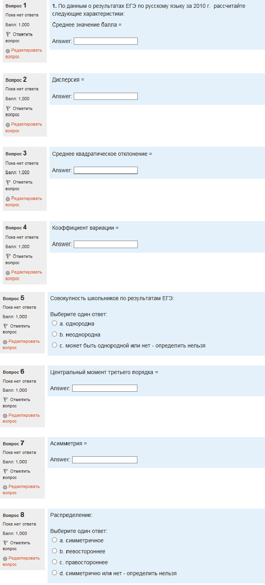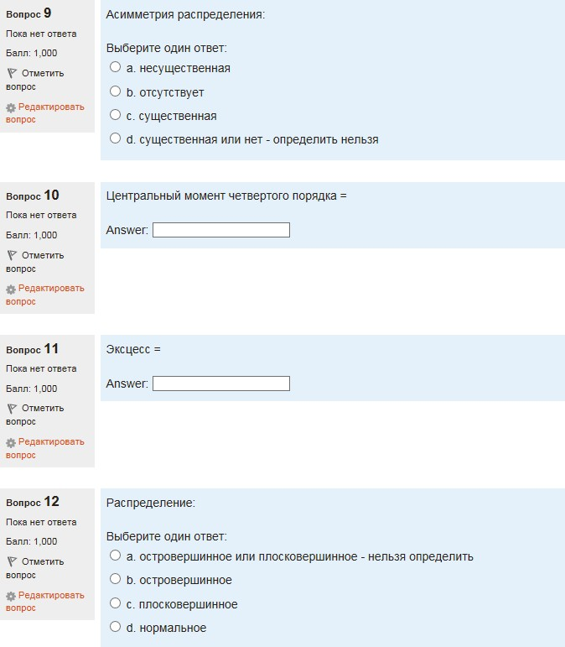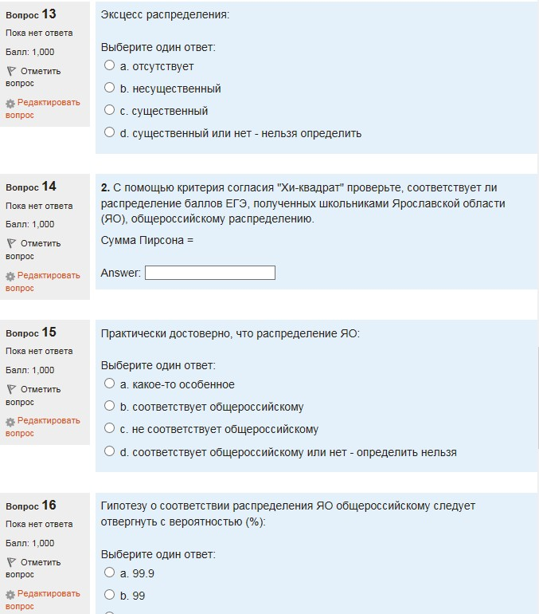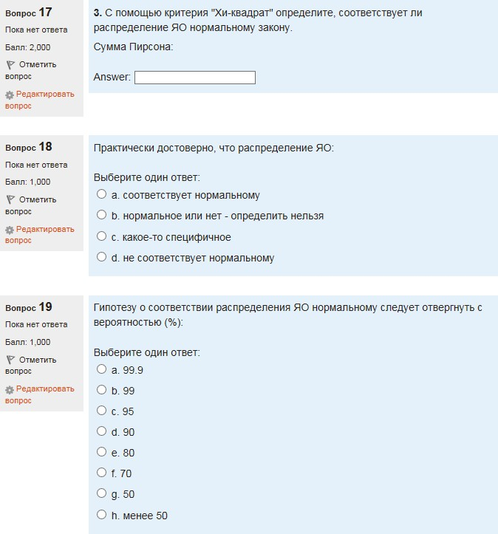

## ОТВЕТЫ:

|  |  |  |  |
| --- | --- | --- | --- |
| Вариант **1 - Русский язык, 2010** | | 10 | 57367,609 |
| 1 | 60,263 | 11 | 0,041 |
| 2 | 137,339 | 12 | островершинное |
| 3 | 11,719 | 13 | несущественный |
| 4 | 0,194 | 14 | 228,206 |
| 5 | однородна | 15 | не соответствует общерос. |
| 6 | -97,640 | 16 | 99,9 |
| 7 | -0,061 | 17 | 28,379 |
| 8 | левостороннее | 18 | не соответствует норм. |
| 9 | несущественная | 19 | 99,9 |

**Критерии оценивания:**

* Вопросы №№ 1, 2, 3, 4, 5, 6, 7, 8, 9, 10, 11, 12, 13, 14, 15, 18:
  + правильный ответ (с учетом погрешности округления) - **1** балл,
  + неправильный ответ или его отсутствие - **0** баллов.
* Вопрос № 17 (в виду более трудоемких по сравнению с другими расчетов):
  + правильный ответ (с учетом погрешности округления) - **2** балла,
  + неправильный ответ или его отсутствие - **0** баллов.
* Вопросы №№ 16 и 19,:
  + правильный ответ - **1** балл,
  + любой ответ с МЕНЬШЕЙ вероятностью - «частично верный» (т.к. если гипотеза отвергается с бОльшей вероятностью, то она тем более отвергается с мЕньшей вероятностью!) - **0,05** балла,
  + неправильный ответ или его отсутствие - **0** баллов.

## Формируемые компетенции:

|  |  |  |  |  |
| --- | --- | --- | --- | --- |
| Код компетенции | Показатели оценивания | Шкала и критерии оценивания компетенций на различных этапах | | |
| Пороговый уровень | Продвинутый уровень | Пороговый уровень |
| ОК-3 | Уметь произвести первичную обработку информации, привести ее к сопоставимому виду для дальнейшего анализа, применить соответствующую условию конкретной задачи методику расчета обобщающего показателя.  Владеть навыками расчета и анализа основных статистических показателей. | ≥ 10 б. (из 20) | ≥ 14 б. (из 20) | ≥ 18 б. (из 20) |
| ПК-6 | Уметь выявлять причинно-следственные связи, устанавливать зависимости, определять направления и тенденции развития, строить прогнозы, делать обоснованные выводы о последствиях и факторах влияния.  Владеть навыками расчета показателей взаимосвязи, зависимости и динамики с помощью современных ИТ-технологий. | ≥ 10 б. (из 20) | ≥ 14 б. (из 20) | ≥ 18 б. (из 20) |

**Контрольная работа № 3** (вопросы выбираются случайным образом из общего списка)

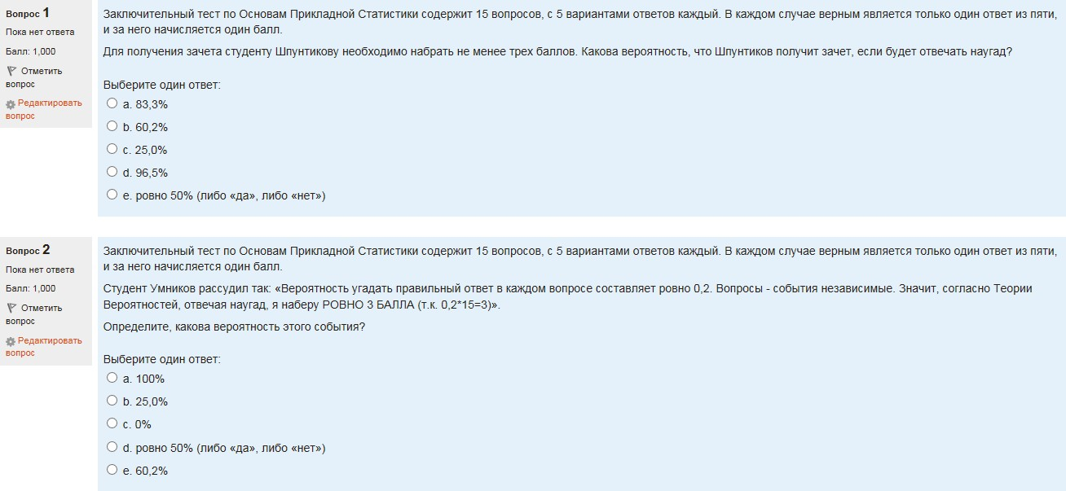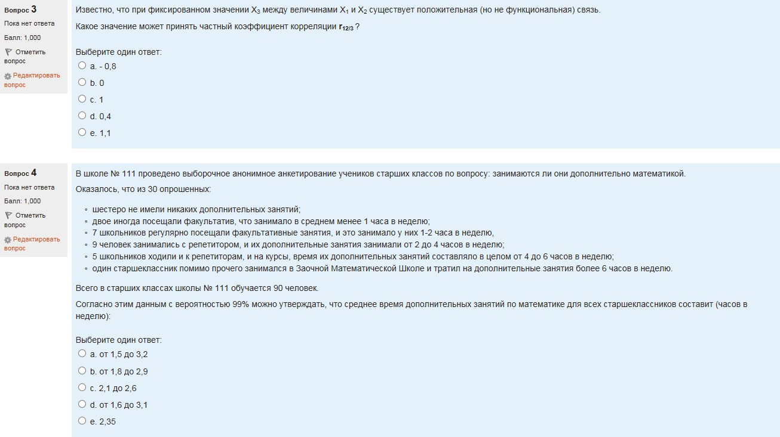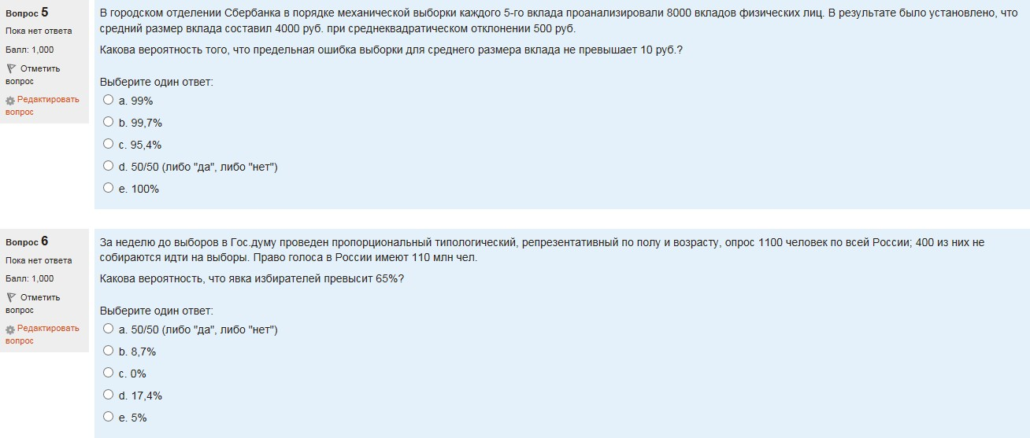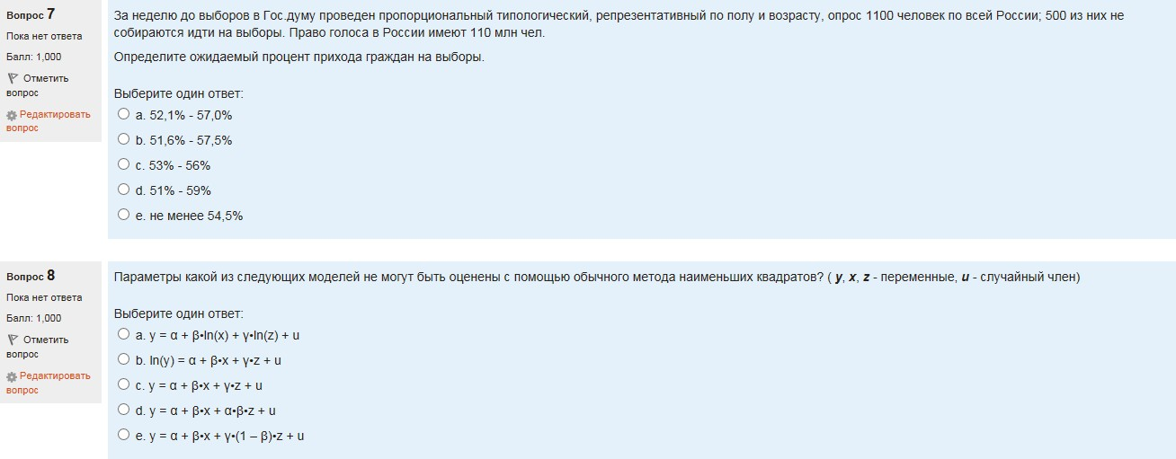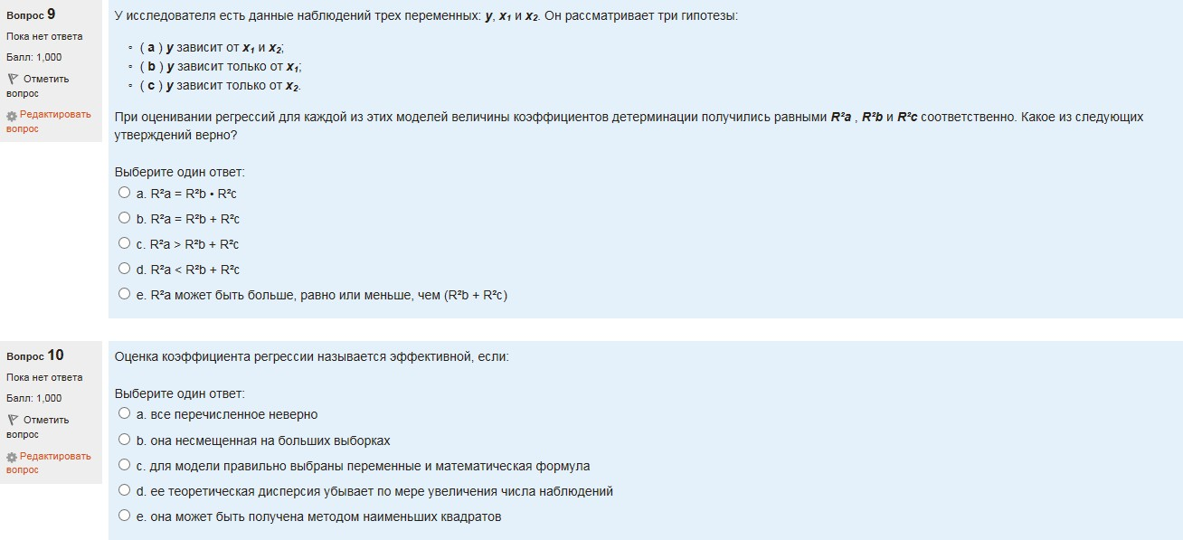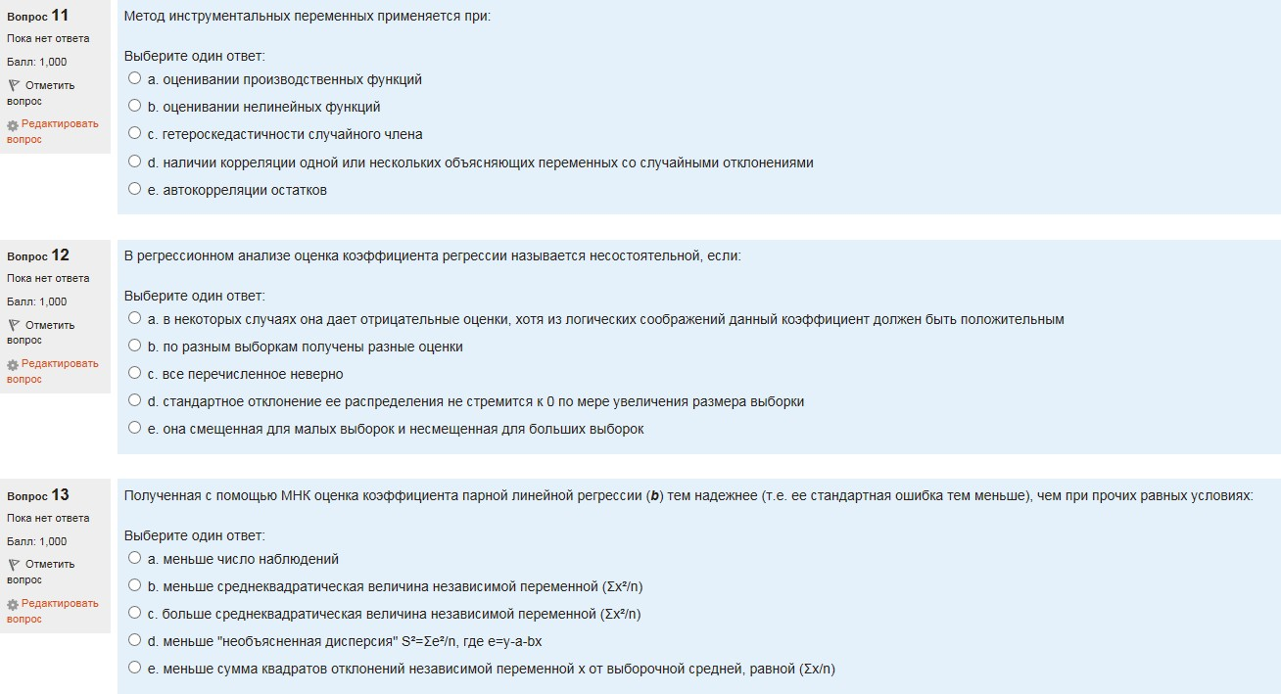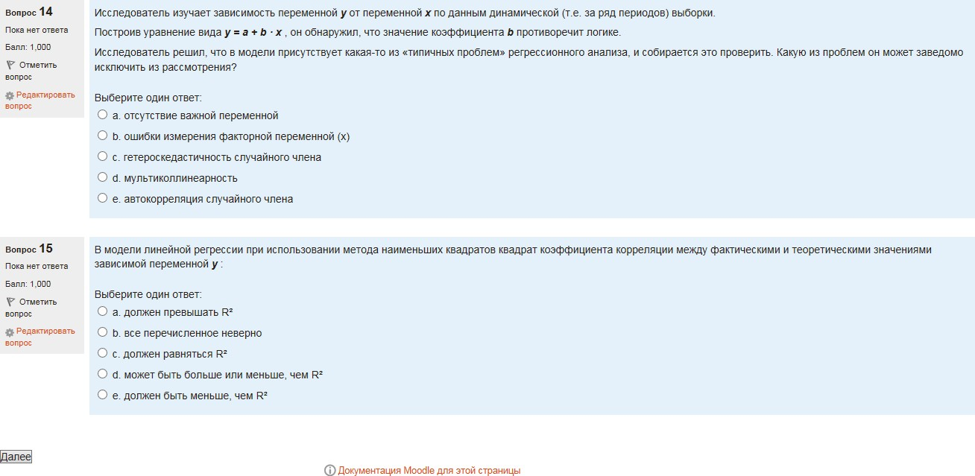

## Критерии оценивания:

ВСЕ вопросы в данном тесте (всего их порядка 150, и «база» постоянно пополняется) имеют 5 вариантов ответа (для единообразия и более «справедливого» оценивания), правильным из которых является только один.

* правильный ответ (с учетом погрешности округления) - **1** балл,
* неправильный ответ или его отсутствие - **0** баллов.

## Формируемые компетенции:

|  |  |  |  |  |
| --- | --- | --- | --- | --- |
| Код компетенции | Показатели оценивания | Шкала и критерии оценивания компетенций на различных этапах | | |
| Пороговый уровень | Продвинутый уровень | Пороговый уровень |
| ПК-6 | Уметь выявлять причинно-следственные связи, устанавливать зависимости, определять направления и тенденции развития, строить прогнозы, делать обоснованные выводы о последствиях и факторах влияния.  Владеть навыками расчета показателей взаимосвязи, зависимости и динамики с помощью современных ИТ-технологий. | ≥ 5 б. (из 15) | ≥ 9 б. (из 15) | ≥ 13 б. (из 15) |

* 1. **Контрольные задания и иные материалы, используемые для итоговой аттестации**

**Зачет** проводится в традиционной форме: студент выбирает задачу (из «пачки»), решение которой (хотя бы частичное) является обязательным условием получения зачета. Если студент недобросовестно работал в семестре (не писал какую-то контрольную работу и набрал мало баллов), ему придется решать несколько задач (или их «частей») до набора минимальной суммы баллов для зачета (обычно – 33-35 баллов).

Некоторые из задач предполагают использование для расчетов MS Excel (данные для них приведены в файлах .xls), их список выкладывается заранее (за 2-3 дня до зачета), и на зачет можно прийти с уже решенными задачами. Для решения остальных задач достаточно обычного калькулятора.

На зачете студентам разрешается пользоваться *«официальной шпаргалкой»* (лист формата А4), куда они могут выписать основные формулы и определения.

# Примеры задач к Зачету

|  |  |  |
| --- | --- | --- |
| **Баллы** | **Количество, чел.** | |
| **Математика** | **Русский язык** |
| **0 - 10** | **32** | **0** |
| **11 - 20** | **300** | **0** |
| **21 - 30** | **1080** | **32** |
| **31 - 40** | **1048** | **295** |
| **41 - 50** | **1516** | **1026** |
| **51 - 60** | **1170** | **1857** |
| **61 - 70** | **772** | **2113** |
| **71 - 80** | **226** | **985** |
| **81 - 90** | **31** | **235** |
| **91 - 100** | **10** | **39** |
| **ИТОГО** | **6185** | **6582** |

|  |  |  |
| --- | --- | --- |
| **№** | **Задача** | **Балл** |
| **1** | Имеются данные о распределении населения Ярославской области (ЯО) по доходным группам за 2008 г. и 2009 г.  (Данные - в файле «**Практика к лекции 2.xls**», на листе «**Распр.доходов**») |  |
| 1.1 | Приведите данные к сопоставимому виду, образовав новые доходные группы (не менее 3-х групп), и постройте соответствующий график. | 1 |
| 1.2 | Пересчитайте показатели по соотношению с величиной прожиточного минимума (до 1 п.м., 1-3 п.м., более 3 п.м.), постройте соответствующий график и сделайте вывод об изменении уровня жизни населения ЯО. | 2 |
| **2** | Имеются данные о результатах сдачи ЕГЭ по математике и русскому языку в Ярославской области (ЯО) в 2010 г.:  Пересчитайте результаты сдачи ЕГЭ обоих предметов в «уровни образовательных достижений», если установлены следующие границы:  Постройте соответствующий график и сделайте вывод, результаты сдачи какого предмета лучше? | 2 |
| **3** | В школе № 111 работают 65 человек, из них: 8 – административный | 1 |

25

|  |  |  |
| --- | --- | --- |
| **Уровни образова- тельных достижений** | **Математика,**  баллы | **Русский язык,**  баллы |
| **НИЖЕ МИНИМУМА** | **0-20** | **0-35** |
| **минимальный** | **21-30** | **36-48** |
| **низкий** | **31-41** | **49-57** |
| **удовлетворительный** | **42-52** | **58-66** |
| **хороший** | **53-65** | **67-72** |
| **отличный** | **66-100** | **73-100** |

|  |  |  |
| --- | --- | --- |
| **№** | **Задача** | **Балл** |
|  | персонал (АП), 40 – педагогический (ПП), 5 – учебно-вспомогательный (УВП) и 12 – обслуживающий персонал (ОП).  Сравните структуру персонала школы со среднеобластной, если известно, что в общеобразовательных учреждениях Ярославской области на 100 ПП приходится 18 представителей АП, 11 УВП и 51 ОП. |  |
| **4** | Известны данные по школам г. Ярославля о результатах ЕГЭ по русскому языку и математике за 2009 г.  (Данные - в файле «**Практика к лекции 4.xls**», на листе «**ЕГЭ по шк.Яр.обл.2009**») |  |
| 4.1 | Предложите способ ранжирования школ по результатам ЕГЭ, учитывающий ОБА предмета одновременно. Упорядочите школы (от  лучших к худшим). | 1 |
| 4.2 | По одному из районов г. Ярославля *(выберите тот, в котором располагается Ваша школа)* рассчитайте средние значения и показатели вариации баллов ЕГЭ по русскому и математике (отдельно). По какому предмету совокупность школ района более однородна?   *Не забудьте учесть «количество участников ЕГЭ».* | 2 |
| 4.3 | Рассчитайте средние значения и показатели вариации баллов ЕГЭ по русскому и математике по ВСЕМ районам города (отдельно) и по городу в целом. Какие районы имеют самые высокие/низкие результаты? В каких районах совокупность школ наиболее/наименее однородна?   *Не забудьте учесть «количество участников ЕГЭ».* | 3 |
| 4.4 | По каждому району отдельно и по городу в целом определите, есть ли связь между средними баллами школ по русскому и математике. Сделайте выводы о силе и существенности этой связи. В каком районе связь сильнее?   *Не усложняйте себе жизнь – используйте стандартные функции Excel!* | 2 |
| **5** | В школе № 111 обучается 500 учеников. |  |
| 5.1 | Родители каждого 10-го (по спискам) ученика были опрошены по вопросу  удовлетворенности качеством обучения. 40 опрошенных довольны качеством обучения. Определите «процент недовольных» по всей школе. | 1 |
| 5.2 | Родителей скольких учеников надо опросить, чтобы гарантировать, что  ошибка «процента недовольных» качеством обучения не превысит 5 п.п.? | 1 |
| **6** | В школе № 111 проведено выборочное анонимное анкетирование учеников старших классов по вопросу: занимаются ли они дополнительно (вне школы) и по каким предметам. Результаты опроса, касающиеся дополнительных занятий по математике, представлены в таблице:  Всего в старших классах школы № 111 обучается 90 человек. По этим данным определите: |  |
| 6.1 | * пределы колебания среднего времени дополнительных занятий по   математике для всех учеников старших классов; | 2 |
| 6.2 | * минимальное и максимальное значение доли учеников старших | 1 |

26

|  |  |
| --- | --- |
| **Время, затрачиваемое на дополнительные занятия по математике, часов в неделю** | **Количество, чел.** |
| **нет** | **6** |
| **менее 1** | **2** |
| **от 1 до 2** | **7** |
| **от 2 до 4** | **9** |
| **от 4 до 6** | **5** |
| **более 6** | **1** |
| **Итого** | **30** |

|  |  |  |  |  |  |  |
| --- | --- | --- | --- | --- | --- | --- |
| **№** | **Задача** | | | | | **Балл** |
|  | классов, имеющих дополнительные занятия по математике. | | | | |  |
| **7** | За неделю до выборов в Гос.думу проведен пропорциональный типологический, репрезентативный по регионам, полу и возрасту опрос  11 тыс. чел. по всей России. 4 тыс. чел. не собираются идти на выборы. | | | | |  |
| 7.1 | Каков ожидаемый процент явки избирателей? | | | | | 1 |
| 7.2 | Какова вероятность, что явка избирателей превысит 70%? | | | | | 1 |
| **8** | Известно, что число школ в Ярославской области ежегодно сокращается (за счет закрытия малокомплектных школ в сельской местности).  По сравнению с каждым предыдущим годом этот показатель снижался: на 3,6% в 2007 г., на 2,5% в 2008 г., на 1,6% в 2009 г. и на 4,1% в 2010 г.  Определите, на сколько % сократилось число школ в области за 5 лет (с 2006 г. по 2010 г.) и каков среднегодовой темп убыли? | | | | | 1 |
| **9** | Известны следующие данные официальной статистики  общеобразовательных учреждений (ООУ) Ярославской области: | | | | |  |
|  | **На начало учебного года:** | **Число дневных ООУ** | **Численность обучающихся ООУ, тыс.чел.** |  |
| * **2005–2006** | **530** | **122,2** |
| * **2006–2007** | **511** | **114,7** |
| * **2007–2008** | **498** | **108,9** |
| * **2008–2009** | **490** | **106,9** |
| * **2009–2010** | **470** | **106,6** |
| 9.1 | Рассчитайте показатели динамики и коэффициенты опережения числа ООУ и численности учащихся. Сделайте выводы о тенденциях и прогноз на следующий период.   *Не обязательно рассчитывать ВСЕ показатели динамики…* | | | | | 2 |
| 9.2 | Определите, сколько учащихся приходится в среднем на одно ООУ, и динамику этого показателя за весь период. Сделайте выводы.   *Не обязательно рассчитывать ВСЕ показатели динамики…* | | | | | 1 |
| **10** | Имеются данные об успеваемости и результатах ЕГЭ по математике выпускников 2010 г. школы № 111.  (Данные - в файле «**Практика к лекции 9.xls**», на листе «**Задание для сам.работы**») | | | | |  |
| 10.1 | Определите средние показатели отдельно для мальчиков и девочек.  Сделайте выводы об однородности обеих подвыборок. | | | | | 1 |
| 10.2 | С помощью соответствующего статистического критерия определите, существенно ли различаются распределения баллов мальчиков и девочек.   *Подсказка – см. файл «Практика к лекции 5. Решение 2-го задания».* | | | | | 3 |
| 10.3 | Постройте уравнение зависимости результата ЕГЭ от успеваемости и введите в него фиктивную переменную (для пола ученика).  Оцените качество полученных уравнений. (Улучшилось ли оно при введении фиктивной переменной?)  Дайте интерпретацию коэффициентов регрессии. Что характеризует коэффициент при фиктивной переменной? | | | | | 3 |
| 10.4 | Постройте уравнения зависимости результата ЕГЭ от успеваемости для мальчиков и девочек (отдельно). Интерпретируйте их и оцените качество. Существенны ли отличия в коэффициентах регрессий? Подтвердите выводы с помощью соответствующего статистического теста.   *Подсказка – см. файл «Практика к лекции 9. Решение».* | | | | | 3 |
| 10.5 | Определите, есть ли зависимость результатов сдачи ЕГЭ от типа темперамента школьника. Проведите соответствующие расчеты и статистические тесты.   *Подсказка – кроме практики, см. теорию – Лекция 9, вопрос 6.* | | | | | 5 |

27

28

## Критерии оценивания:

**Зачет** ставится на основании суммы баллов, которая формируется в 2 этапа:

1. Оценивание работы студента в течение семестра на основе суммы баллов за текущие аттестационные мероприятия (3 контрольные работы, за которые в сумме можно набрать до 50 баллов). Если все контрольные были выполнены в срок и сумма баллов превысила 35, студенту может быть выставлен«зачет» автоматом.
2. Проведение зачета (в письменной форме), где студент решает задачи, правильное решение каждой из которых оценивается от 1 до 5 баллов в зависимости от сложности и трудоемкости (примеры см. выше). Зачет можно поставить при условии достижения суммы в 33-35 баллов (с учетом суммы баллов, набранной в семестре).

Оценка «**не зачтено**» выставляется студенту, который не выполнил 2 (и более) контрольные работы, а на зачете:

− не справился более чем с половиной заданий,

− при решении других заданий допустил существенные ошибки,

− не может ответить на дополнительные («наводящие») вопросы,

− не имеет целостного представления о взаимосвязях и компонентах дисциплины.

## Формируемые компетенции:

|  |  |  |  |  |
| --- | --- | --- | --- | --- |
| Код компетенции | Показатели оценивания | Шкала и критерии оценивания компетенций на различных этапах | | |
| Пороговый уровень | Продвинутый уровень | Пороговый уровень |
| ОК-3 | Знать основные понятия статистики и общие методы обработки информации в различных сферах жизнедеятельности. | ≥ 50% баллов (от MAX=50 б.) | ≥ 70% баллов (от MAX=50 б.) | ≥ 90% баллов (от MAX=50 б.) |
| ПК-6 | Знать методы обработки и анализа информации в профессиональной сфере. | ≥ 50% баллов (от MAX=50 б.) | ≥ 70% баллов (от MAX=50 б.) | ≥ 90% баллов (от MAX=50 б.) |

29

## Перечень компетенций, этапы их формирования, описание показателей и критериев оценивания компетенций на различных этапах их формирования,

**описание шкалы оценивания**

## Шкала оценивания сформированности компетенций и ее описание

Оценивание уровня сформированности компетенций в процессе освоения дисциплины осуществляется по следующей трехуровневой шкале:

*Пороговый уровень* - предполагает отражение тех ожидаемых результатов, которые определяют минимальный набор знаний и (или) умений и (или) навыков, полученных студентом в результате освоения дисциплины. Пороговый уровень является обязательным уровнем для студента к моменту завершения им освоения данной дисциплины.

*Продвинутый уровень* - предполагает способность студента использовать знания, умения, навыки и (или) опыт деятельности, полученные при освоении дисциплины, для решения профессиональных задач. Продвинутый уровень превосходит пороговый уровень по нескольким существенным признакам.

*Высокий уровень* - предполагает способность студента использовать потенциал интегрированных знаний, умений, навыков и (или) опыта деятельности, полученных при освоении дисциплины, для творческого решения профессиональных задач и самостоятельного поиска новых подходов в их решении путем комбинирования и использования известных способов решения применительно к конкретным условиям. Высокий уровень превосходит пороговый уровень по всем существенным признакам.

30

## Перечень компетенций, этапы их формирования, описание показателей и критериев оценивания компетенций на различных этапах их формирования

|  |  |  |  |  |  |  |
| --- | --- | --- | --- | --- | --- | --- |
| **Код компе- тенции** | **Форма контроля** | **Этапы форми- рования (№ темы (раздела)** | **Показатели оценивания** | **Шкала и критерии оценивания компетенций на различных этапах их формирования** | | |
| **Пороговый уровень** | **Продвинутый уровень** | **Высокий уровень** |
| **Общекультурные компетенции** | | | | | | |
| ОК-3 | Зачет | 1–10 | Знать основные понятия статистики и общие методы обработки информации в различных сферах жизнедеятельности. | ≥ 50% баллов (от MAX=50 б.) | ≥ 70% баллов (от MAX=50 б.) | ≥ 90% баллов (от MAX=50 б.) |
| Контр.№1 Контр.№2 | 1 – 4  5 | Уметь произвести первичную обработку информации, привести ее к сопоставимому виду для дальнейшего анализа, применить соответствующую условию конкретной задачи методику расчета обобщающего показателя.  Владеть навыками расчета и анализа основных статистических показателей. | ≥ 7 б. (из 15)  ≥ 10 б. (из 20) | ≥ 10 б. (из 15)  ≥ 14 б. (из 20) | ≥ 13 б. (из 15)  ≥ 18 б. (из 20) |
|  | | | | | | |

|  |  |  |  |  |  |  |
| --- | --- | --- | --- | --- | --- | --- |
| **Профессиональные компетенции** | | | | | | |
| ПК-6 | Зачет | 1–10 | Знать методы обработки и анализа информации в профессиональной сфере. | ≥ 50% баллов (от MAX=50 б.) | ≥ 70% баллов (от MAX=50 б.) | ≥ 90% баллов (от MAX=50 б.) |
| Контр.№2 Контр.№3 | 5  6 – 10 | Уметь выявлять причинно-следственные связи, устанавливать зависимости, определять направления и тенденции развития, строить прогнозы, делать обоснованные выводы о последствиях и факторах влияния.  Владеть навыками расчета показателей взаимосвязи, зависимости и динамики с помощью современных ИТ-технологий. | ≥ 10 б. (из 20)  ≥ 5 б. (из 15) | ≥ 14 б. (из 20)  ≥ 9 б. (из 10) | ≥ 18 б. (из 20)  ≥ 13 б. (из 15) |

32

## Методические рекомендации преподавателю по процедуре оценивания знаний, умений, навыков и (или) опыта деятельности, характеризующих этапы

**формирования компетенций**

Целью процедуры оценивания является определение степени овладения студентом ожидаемыми результатами обучения (знаниями, умениями, навыками и (или) опытом деятельности).

Процедура оценивания степени овладения студентом ожидаемыми результатами обучения осуществляется с помощью методических материалов, представленных в разделе «Типовые контрольные задания или иные материалы, необходимые для оценки знаний, умений, навыков и (или) опыта деятельности, характеризующих этапы формирования компетенций».

## Критерии оценивания степени овладения знаниями¸ умениями, навыками и (или) опытом деятельности, определяющие уровни сформированности компетенций

Пороговый уровень (общие характеристики):

* + - владение основным объемом знаний по программе дисциплины;
    - знание основной терминологии данной области знаний, стилистически грамотное, логически правильное изложение ответа на вопросы без существенных ошибок;
    - владение инструментарием дисциплины, умение его использовать в решении стандартных (типовых) задач;
    - способность самостоятельно применять типовые решения в рамках рабочей программы дисциплины;
    - усвоение основной литературы, рекомендованной рабочей программой дисциплины;
    - знание базовых теорий, концепций и направлений по изучаемой дисциплине;
    - самостоятельная работа на практических и лабораторных занятиях, периодическое участие в групповых обсуждениях, достаточный уровень культуры исполнения заданий.

Продвинутый уровень (общие характеристики):

* + - достаточно полные и систематизированные знания в объёме программы дисциплины;
    - использование основной терминологии данной области знаний, стилистически грамотное, логически правильное изложение ответа на вопросы, умение делать выводы;
    - владение инструментарием дисциплины, умение его использовать в решении учебных и профессиональных задач;
    - способность самостоятельно решать сложные задачи (проблемы) в рамках рабочей программы дисциплины;
    - усвоение основной и дополнительной литературы, рекомендованной рабочей программой дисциплины;
    - умение ориентироваться в базовых теориях, концепциях и направлениях по изучаемой дисциплине и давать им сравнительную оценку;
    - самостоятельная работа на практических и лабораторных занятиях, участие в групповых обсуждениях, высокий уровень культуры исполнения заданий.

Высокий уровень (общие характеристики):

* + - систематизированные, глубокие и полные знания по всем разделам дисциплины;
    - точное использование терминологии данной области знаний, стилистически грамотное, логически правильное изложение ответа на вопросы, умение делать обоснованные выводы;
    - безупречное владение инструментарием дисциплины, умение его использовать в постановке и решении научных и профессиональных задач;
    - способность самостоятельно и творчески решать сложные задачи (проблемы) в рамках рабочей программы дисциплины;
    - полное и глубокое усвоение основной и дополнительной литературы, рекомендованной рабочей программой дисциплины;
    - умение ориентироваться в основных теориях, концепциях и направлениях по изучаемой дисциплине и давать им критическую оценку;
    - активная самостоятельная работа на практических и лабораторных занятиях, творческое участие в групповых обсуждениях, высокий уровень культуры исполнения заданий.

## Описание процедуры выставления оценки

В зависимости от уровня сформированности каждой компетенции по окончании освоения дисциплины «Прикладная статистика» студенту выставляется оценка «зачтено» или «незачтено», что определяется рабочей программой дисциплины в соответствии с учебным планом.

Показатели и критерии, используемые при выставлении оценки, подробно описаны в разделе 1. «Типовые контрольные задания или иные материалы, необходимые для оценки знаний, умений, навыков и (или) опыта деятельности, характеризующих этапы формирования компетенций».

Высокий уровень формирования компетенций соответствует оценке «отлично» за самостоятельные, контрольные работы, тесты и др. виды промежуточной аттестации.

Продвинутый уровень формирования компетенций соответствует оценке «хорошо» за самостоятельные, контрольные работы, тесты и др. виды промежуточной аттестации.

Пороговый уровень формирования компетенций соответствует оценке

«удовлетворительно» за самостоятельные, контрольные работы, тесты и др. виды промежуточной аттестации.

Оценка «зачет» выставляется студенту, у которого каждая компетенция (полностью или частично формируемая данной дисциплиной) сформирована не ниже, чем на пороговом уровне.

Оценка «незачтено» выставляется студенту, у которого хотя бы одна компетенция (полностью или частично формируемая данной дисциплиной) сформирована ниже, чем на пороговом уровне.

34

## Приложение №2 к рабочей программе дисциплины

**«Прикладная статистика»**

## Методические указания для студентов по освоению дисциплины

Основными формами изложения учебного материала по дисциплине «Прикладная статистика» являются лекции и практические занятия, в процессе которых происходит закрепление лекционного материала путем применения его к реальным задачам из разных сфер деятельности, отработка практических навыков расчета и анализа показателей. Примеры решения разбираются на практических занятиях, поэтому посещение лекций является желательным, а практических занятий - обязательным условием успешного решения контрольных работ.

Все материалы лекций (в виде презентаций PowerPoint) и практических занятий (в файлах .xls) по мере изучения выкладываются в качестве методических материалов в

«Электронном университете MOODLE ЯрГУ»; кроме того, по наиболее сложным темам выкладываются и файлы с примерами решения «типовых задач».

Для проверки и контроля усвоения материала в течение всего семестра проводятся мероприятия по текущей аттестации в виде Контрольных работ, которые реализованы как тесты с открытыми вопросами (для ввода показателей). Первая контрольная работа выполняется в аудитории, две другие – дома, через MOODLE. Тесты открываются после изучения соответствующей темы и доступны для прохождения в течение 10-14 дней. Выполнение Контрольных работ является обязательным.

Добросовестным студентам, выполнявшим все виды работ срок и набравшим определенную сумму баллов (35 и более), «зачет» может быть поставлен «автоматом».

На зачете необходимо решить задачу (ее размер и сложность зависят от суммы набранных баллов). Если студент работал в семестре не достаточно добросовестно (не писал какую-то контрольную работу и/или набрал мало баллов), ему придется решать несколько задач (или их «частей») до набора минимальной суммы баллов для зачета (обычно – 33-35 баллов).

Некоторые из задач предполагают использование для расчетов MS Excel (данные для них приведены в файлах .xls), их список выкладывается заранее (за 2-3 дня до зачета), и на зачет можно прийти с уже решенными задачами.

Для решения остальных задач достаточно обычного калькулятора.

При этом разрешается пользоваться «официальной шпаргалкой» формата А4, куда студент может выписать всё что считает нужным (формулы, основные определения и др.) и калькулятором для решения задачи.

## Учебно-методическое обеспечение самостоятельной работы студентов по дисциплине

Для самостоятельной работы особенно рекомендуется использовать учебную литературу.

Также для подбора учебной литературы рекомендуется использовать широкий спектр интернет-ресурсов:

1. Электронно-библиотечная система «Университетская библиотека online» ([www.biblioclub.ru](http://www.biblioclub.ru/) ) - электронная библиотека, обеспечивающая доступ к наиболее востребованным материалам-первоисточникам, учебной, научной и художественной литературе ведущих издательств (*регистрация в электронной библиотеке – только в сети университета. После регистрации работа с системой возможна с любой точки доступа в Internet.).
2. Информационная система "Единое окно доступа к образовательным ресурсам" ([http://window.edu.ru/library).](http://window.edu.ru/library))

Целью создания информационной системы "Единое окно доступа к образовательным ресурсам" (ИС "Единое окно ") является обеспечение свободного доступа к интегральному каталогу образовательных интернет-ресурсов и к электронной

35

библиотеке учебно-методических материалов для общего и профессионального образования.

Информационная система "Единое окно доступа к образовательным ресурсам" создана по заказу Федерального агентства по образованию в 2005-2008 гг. Головной разработчик проекта - Федеральное государственное автономное учреждение Государственный научно-исследовательский институт информационных технологий и телекоммуникаций (ФГАУ ГНИИ ИТТ "Информика") [www.informika.ru.](http://www.informika.ru/)

ИС "Единое окно" объединяет в единое информационное пространство электронные ресурсы свободного доступа для всех уровней образования в России. Разделы этой системы:

* Электронная библиотека – является крупнейшим в российском сегменте Интернета хранилищем полнотекстовых версий учебных, учебно-методических и научных материалов с открытым доступом. Библиотека содержит более 30 000 материалов, источниками которых являются более трехсот российских вузов и других образовательных и научных учреждений. Основу наполнения библиотеки составляют электронные версии учебно-методических материалов, подготовленные в вузах, прошедшие рецензирование и рекомендованные к использованию советами факультетов, учебно-методическими комиссиями и другими вузовскими структурами, осуществляющими контроль учебно-методической деятельности.
* Интегральный каталог образовательных интернет-ресурсов содержит представленные в стандартизованной форме метаданные внешних ресурсов, а также содержит описания полнотекстовых публикаций электронной библиотеки. Общий объем каталога превышает 56 000 метаописаний (из них около 25 000 - внешние ресурсы). Расширенный поиск в "Каталоге" осуществляется по названию, автору, аннотации, ключевым словам с возможной фильтрацией по тематике, предмету, типу материала, уровню образования и аудитории.
* Избранное. В разделе представлены подборки наиболее содержательных и полезных, по мнению редакции, интернет-ресурсов для общего и профессионального образования.
* Библиотеки вузов. Раздел содержит подборки сайтов вузовских библиотек, электронных каталогов библиотек вузов и полнотекстовых электронных библиотек вузов.

Для самостоятельного подбора литературы в библиотеке ЯрГУ рекомендуется использовать:

1. Личный кабинет (<http://lib.uniyar.ac.ru/opac/bk_login.php)> дает возможность получения on-line доступа к списку выданной в автоматизированном режиме литературы, просмотра и копирования электронных версий изданий сотрудников университета (учеб. и метод. пособия, тексты лекций и т.д.) Для работы в «Личном кабинете» необходимо зайти на сайт Научной библиотеки ЯрГУ с любой точки, имеющей доступ в Internet, в пункт меню «Электронный каталог»; пройти процедуру авторизации, выбрав вкладку

«Авторизация», и заполнить представленные поля информации.

1. Электронная библиотека учебных материалов ЯрГУ (<http://www.lib.uniyar.ac.ru/opac/bk_cat_find.php)> содержит более 2500 полных

текстов учебных и учебно-методических материалов по основным изучаемым дисциплинам, изданных в университете. Доступ в сети университета, либо по логину/паролю.

1. Электронная картотека «Книгообеспеченность» (<http://www.lib.uniyar.ac.ru/opac/bk_bookreq_find.php)> раскрывает учебный фонд

научной библиотеки ЯрГУ, предоставляет оперативную информацию о состоянии книгообеспеченности дисциплин основной и дополнительной литературой, а также цикла дисциплин и специальностей. Электронная картотека «Книгообеспеченность» доступна в сети университета и через Личный кабинет.

36